Sistemas de Gestión Empresarial

Fase 4 – Proyecto Final de Módulo

PROCONO S.A.
Sumario
Fase 4 – Proyecto Final de Módulo 1
PROCONO S.A. 1
Información general. 3
Nombre Comercial: 3
Nombre Técnico: 3
Descripción corta: 3
Información detallada de funcionalidades. 3
Funciones de CAC (Centro Atención al Cliente): 3
Funciones de Jefe Técnico: 3
Funciones de Técnicos: 4
Mapa del módulo. 4
Dependencias. 4
Wireframes. 5
Pantalla General de Incidencias. 5
Pantalla Nueva Incidencia. 6
6
Pestaña Incidencia: 6
Pestaña Anotaciones: 6
Pestaña Historial: 6
Pantalla Confirmación de Incidencia. 7
Pantalla Asignar Técnico 8
Pantalla Incidencia En Progreso 9
Pantalla Incidencia Solucionada 10
Pantalla del Albarán de Consumo 11
Control de accesos. Grupos y permisos. 12
Agente CAC(Agentes del Centro de Atención al Cliente). 12
Pueden crear y visualizar incidencias, ademas de introducir nuevas anotaciones en ellas. 12
Jefe Técnico. 12
Técnico. 12
Diagramas de Flujo. 12
Diagrama Crear Incidencia. 12
Diagrama Confirmar Incidencia. 13
Diagrama Agendar Técnico 13
Diagrama Información Adicional 14
Diagrama Solución de la Incidencia 14
Diagrama Albarán de Consumo 15
Diagrama E-R 15

Información general.

Nombre Comercial:
- Incidencias Técnicas

Nombre Técnico:
- incidencias

Descripción corta:
- Módulo permite crear incidencias, agendarlas y gestionarlas. Además permite la reasignar los técnicos asociados a dicha incidencia y el consumo de los materiales utilizados en la misma, permitiendo el seguimiento de su estado en cada momento.

Información detallada de funcionalidades.

Funciones de CAC (Centro Atención al Cliente):
- Ver todo tipo de incidencias independientemente de su estado.
- Crear nueva incidencia:
  - Poner DNI del cliente afectado.
  - Poner fecha y hora que se ha pactado con el cliente para ir a hacer la reparación.
  - Indicar en el texto de la incidencia y marcar los servicios afectados.

Funciones de Jefe Técnico:
- Ver todo tipo de incidencias independientemente de su estado
- Confirmar datos de las incidencias, modificar datos y pasarlas a otros estados:
  - Confirmar técnico o modificar técnico asignado, pudiendo ver solamente aquellos que están disponibles en fecha y hora pactada.
  - Confirmar fecha y hora pactada con el cliente.
  - Cambiar estado a “En gestión”.
  - Introducir anotaciones.
  - Introducir texto de solución
  - Cambiar estado a “Solucionada”.

Funciones de Técnicos:
- Ver incidencias asignadas independientemente del estado en el que estén, pudiendo obtener información útil, como las ultimas incidencias que se realizaron en casa del cliente.
- Gestionar incidencias mientras estén en estado “En gestión”:
  - Introducir anotaciones.
  - Introducir texto de solución.
- Realizar consumo de materiales de las incidencias en estado “Solucionada”.

Mapa del módulo.

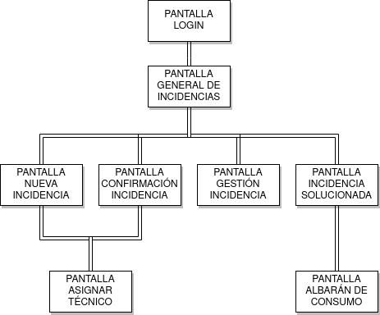
Dependencias.
- Módulo “Empleados”:
  - Debe poder agendar incidencias según la fecha y la hora que se ha quedado con el cliente, dejando al empleado bloqueado durante esa hora.
- Módulo “Clientes”:
  - Debe poder encontrar a un cliente por el DNI.
- Módulo “Almacén”:
  - Debe poder encontrar el stock del empleado y realizar un albarán de consumo de materiales.

Wireframes.
Todas las pantallas o ventanas son en horizontal, se trata de un scroll de las mismas, por lo podrás navegar de forma vertical gracias a la rueda del ratón la barra de desplazamiento.

Pantalla General de Incidencias.
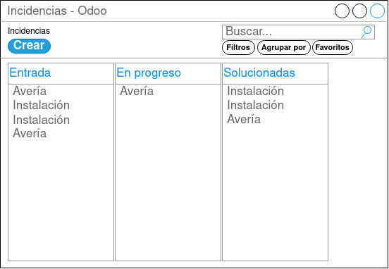
La pantalla general de incidencias es la pantalla que se muestra al entrar en el módulo. Muestra la información de incidencias que hay en diferentes estados, a ella tendrán accesos los usuarios del centro de atención al cliente, el jefe técnico y los técnicos.
La ventana debe disponer de un buscador, ya que en solucionadas van a caer todas las incidencias históricas de la empresa y será de gran ayuda para encontrar incidencias ya realizadas.
- Los usuarios con perfil CAC podrá:
  - Crear nuevas incidencias con el botón “Crear”.
  - Consultar incidencias en cualquier estado.
- Perfil Jefe Técnico:
  - Crear nuevas incidencias con el botón “Crear”.
  - Consultar incidencias en cualquier estado.
  - Cambiar los estados de las incidencias arrastrándolas.
- Perfil Técnico:
  - Consultar incidencias asociadas a dicho trabajador en cualquier estado.

Pantalla Nueva Incidencia.
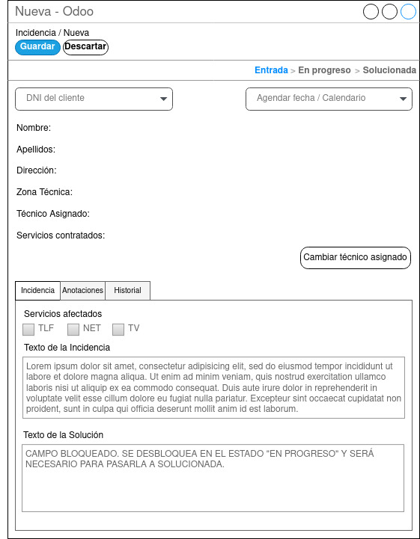
La pantalla de nueva incidencia es en la cual aparece al hacer clic sobre el botón “Crear” en la pantalla general de incidencias. El agente del CAC o jefe técnico tendrán que rellenar obligatoriamente el DNI del cliente, los servicios afectados y el texto de la incidencia. Siendo opcional agendar la fecha y hora o cambiar el técnico asignado.
Las pestañas Incidencia, Anotaciones e Historial serán accesibles desde todas las fases, pero solo será visible la información necesaria en cada fase.

Pestaña Incidencia:
Servicios afectados es obligatorio en la creación de incidencia, una vez creada la incidencia quedará bloqueado, siendo visible los servicios que se marcaron al crear la incidencia
El campo texto de la incidencia es de obligatoria cumplimentación en esta fase y deberá escribirse el motivo por lo que el cliente se ha puesto en contacto por la empresa.
El campo texto de la solución en esta fase estará bloqueado ya que no tiene sentido en esta fase de la incidencia.

Pestaña Anotaciones:
Esta pestaña servirá para realizar o consultar informaciones adicionales. Como por ejemplo que el cliente ha vuelto a llamar dando alguna instrucción extra. (*ver wireframe de la pantalla incidencia en progreso).

Pestaña Historial:
En esta pestaña se podrán consultar todas la incidencia de una manera rápida teniendo la información adicional de numero de incidencias totales, incidencias dentro del mismo mes e incidencias dentro de esta misma semana.

Pantalla Confirmación de Incidencia.
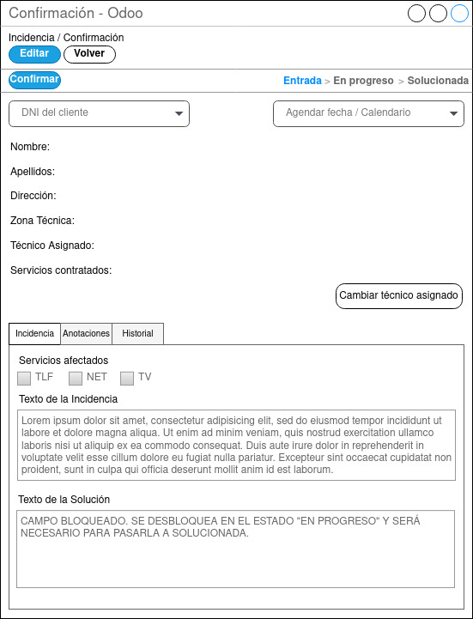
Una vez creada la incidencia aparecerá el la pantalla general de incidencias en la fase “Entrada”. Se podrá acceder a esta ventana pulsando sobre la incidencia. Tanto los usuarios con perfil CAC como con perfil Técnico podrán visualizarla pero unicamente el jefe técnico podrá confirmarla dando clic al botón Confirmar o editarla haciendo clic sobre el botón editar.
En el caso de tener que modificar el texto de la incidencia o los servicios afectados el agente del CAC o el jefe técnico podrá darle sobre el botón editar para modificar cualquiera de esos dos campos, pero nunca podrá cambiar el DNI del cliente, porque seria una incidencia totalmente diferente por lo que en ese caso deberán solucionar la incidencia como erronea para tener un seguimiento de que ha sido un error. Ya que ninguna incidencia debe borrarse por motivos de mala praxis de la opción borrar.
Para poder confirmarla deberá estar agendada en un técnico con una fecha y hora. Para ello podrá dejarse al técnico asignado automáticamente según la zona en la que se encuentre el domicilio y escogiendo en la agenda la fecha y hora o cambiando el técnico desde el botón “Cambiar técnico asignado”.
Una vez realizado esto se podrá hacer clic sobre el botón confirmar y la incidencia pasará al estado “En Progreso”.
El campo texto de la solución en esta fase seguirá bloqueado ya que no tiene sentido en esta fase de la incidencia.

Los perfiles que tendrán acceso a esta pantalla son los siguiente:
- Usuarios con perfil CAC:
  - Consulta de la incidencias.
  - Edición de incidencia.
  - Introducción de anotaciones.
- Usuarios con perfil Técnico:
  - Consulta de la incidencias.
- Usuario con perfil Jefe Técnico:
  - Consulta de la incidencia.
  - Edición de incidencia.
  - Introducción de anotaciones.
  - Confirmación de incidencia.

Pantalla Asignar Técnico

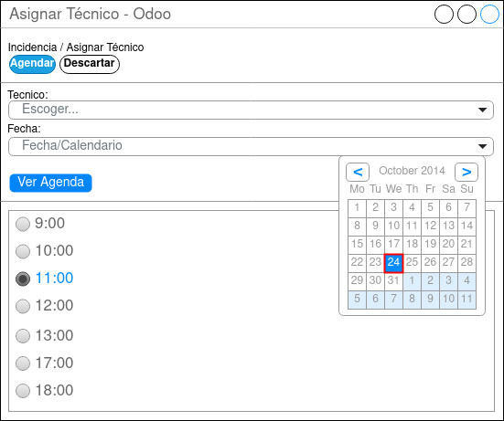
En el caso de que el jefe técnico necesite cambiar el técnico asignado, tras hacer clic en el botón “Cambiar Técnico Asignado” aparecerá esta pantalla, en la cual podrá escoger el técnico y el día.
Una vez escogidos si le da a “Ver Agenda aparecerán los radio buttons de las franjas horarias.
Los disponibles se podrá hacer clic y los que tengan agendada alguna incidencia estarán disable (podrán verse pero no se podrán seleccionar).
Una vez escogido el técnico, la fecha y la franja horaria, tendrá que darle al botón “Agendar” par que quede guardado.

Pantalla Incidencia En Progreso
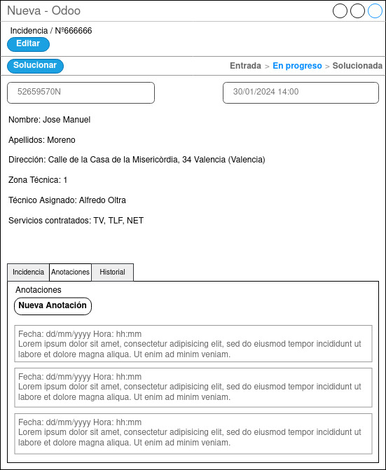
Una vez confirmada la incidencia, pasará a “En Progreso”. Aparecerá en la barra de dicha fase en la pantalla general de incidencias, y al hacer clic sobre ella aparecerá esta pantalla.
La misión de esta pantalla es poder visualizar la información, añadir nuevas anotaciones y añadir texto de la solución para finalmente poder solucionar la incidencia, haciendo clic en el botón Solucionar.
El campo texto de la solución en esta fase se desbloquea para poder aportar la solución aplicada sobre dicha incidencia.

Se podrán realizar las siguientes acciones según el perfil del empleado.
- Usuarios con perfil CAC:
  - Visualizar la incidencia.
  - Añadir nuevas anotaciones
- Usuarios con perfil Técnico:
  - Visualizar la incidencia.
  - Añadir nuevas anotaciones.
  - Añadir texto de la solución.
- Usuario con perfil Jefe Técnico:
  - Visualizar la incidencia.
  - Añadir nuevas anotaciones.
  - Añadir texto de la solución.
  - Solucionar la incidencia.

Pantalla Incidencia Solucionada

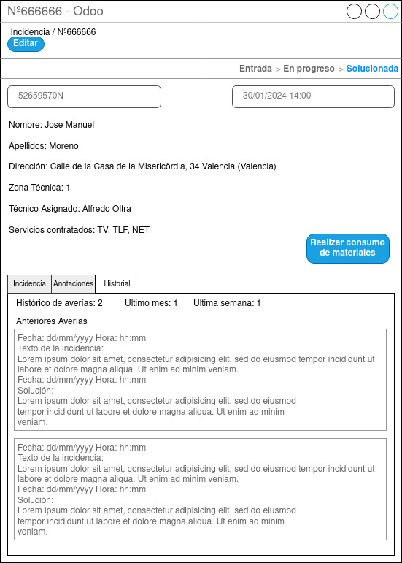
Una vez solucionada la incidencia pasará a dicho estado en la pantalla general de incidencias y si realizas clic sobre la incidencia concreta aparecerá esta pantalla.
Su misión principal es mantener un registro sobre todas las incidencias resueltas.
Todos los campos estarán bloqueados, aunque visibles para poder ver la información completa de la incidencia.
También dispone de un botón para realizar el consumo de materiales, unicamente tendrá disponible el botón el técnico asociado a dicha incidencia.
Una vez realizado el consumo dicho botón servirá para ver el albarán de consumo.

Se podrán realizar las siguientes acciones según el perfil del empleado.
- Usuarios con perfil CAC:
  - Visualizar la incidencia.
- Usuarios con perfil Técnico:
  - Visualizar la incidencia.
  - Acceder a la pantalla de consumo de materiales de dicha incidencia a través del botón “Realizar consumo de materiales”.
  - Acceder al albarán de consumo a través del botón “Ver albarán de consumo”, si se ha realizado.
- Usuario con perfil Jefe Técnico:
  - Visualizar la incidencia.
  - Acceder al consumo a través del botón “Ver albarán de consumo”, si se ha realizado.

Pantalla del Albarán de Consumo

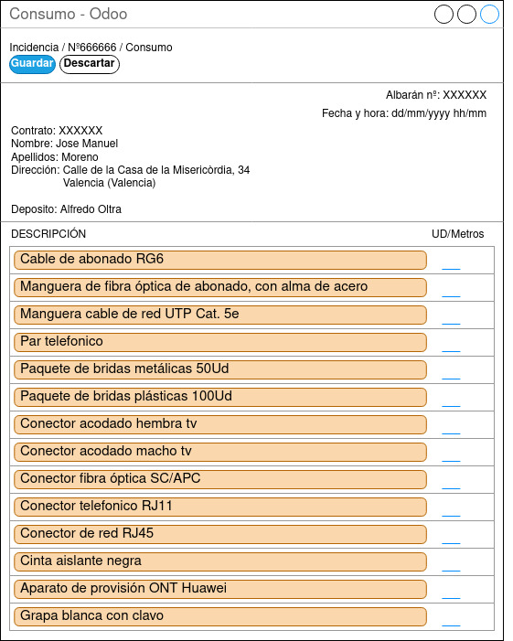
Esta pantalla es la cual aparece cuando el técnico hace clic sobre el botón de realizar consumo de materiales.
En ella podrá los materiales que ha utilizado en la incidencia.
Dichos materiales son los utilizado por los técnicos por lo que unicamente deberá poner las unidades o los metros utilizados de cada material, los que no hubiere utilizado deberá dejar el campo en blanco.
Una vez terminado de cumplimentar deberá darle al botón guardar y quedará almacenado el albarán de consumo registrado en el sistema.

La única persona que puede acceder a dicha pagina será el técnico asociado a la incidencia y solamente mientras no haya guardado un albarán previamente en dicha incidencia por lo que tiene que tener especial cuidado al cumplimentarla.

Control de accesos. Grupos y permisos.
Existen tres grupos o perfiles de usuarios a los que les afecten, y pueden acceder a dicho modulo.

Agente CAC(Agentes del Centro de Atención al Cliente).

Pueden crear y visualizar incidencias, ademas de introducir nuevas anotaciones en ellas.

Jefe Técnico.
Puede crear, confirmar, solucionar y visualizar incidencias ademas de introducir nuevas anotaciones en ellas.

Técnico.
Pueden visualizar, introducir texto de solución, y realizar consumos, ademas de introducir nuevas incidencias.

Diagramas de Flujo.

Diagrama Crear Incidencia.
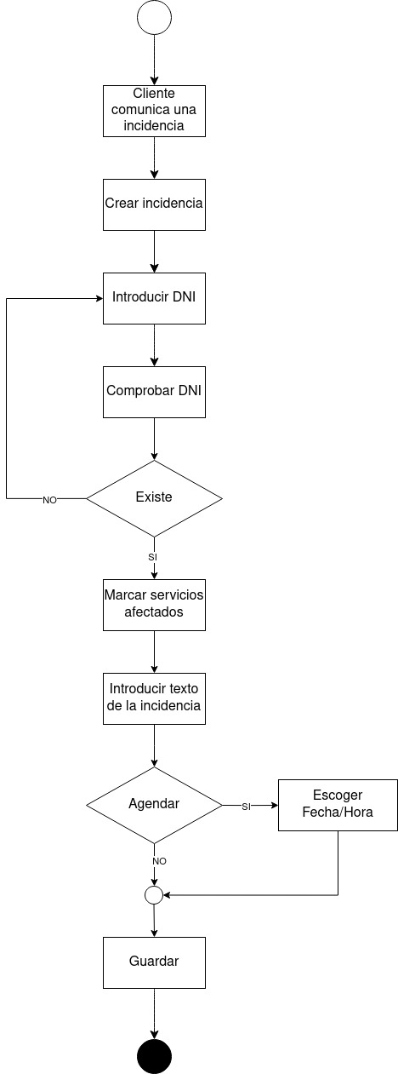

Diagrama Confirmar Incidencia.
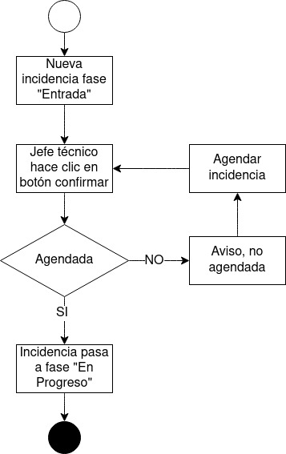

Diagrama Agendar Técnico
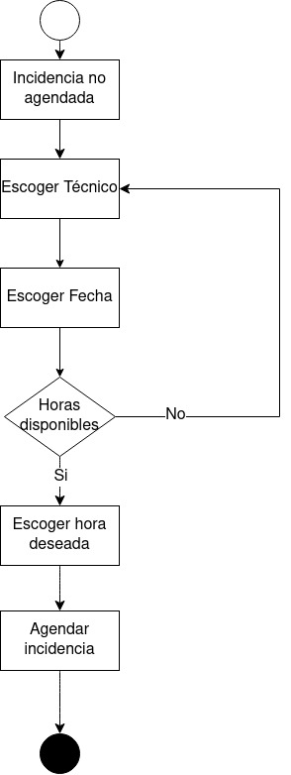

Diagrama Información Adicional

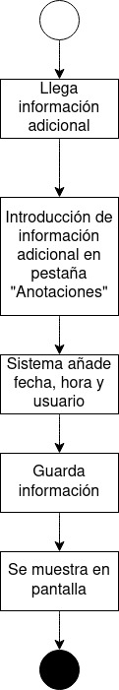
Diagrama Solución de la Incidencia
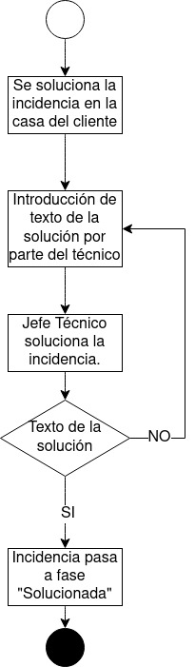

Diagrama Albarán de Consumo
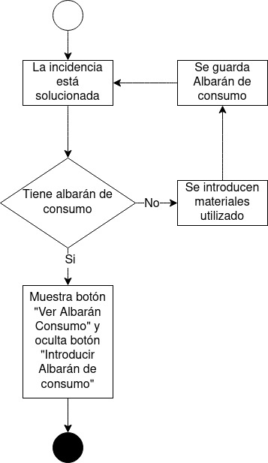

Diagrama E-R
